北京航空航天大学
完成审计署考核指标的基础数据支撑，搭建数据地基，提升精准管理、科学决策、师生服务
 | 日期 | 2020年12月11日
 | 北京希嘉创智教育科技有限公司

学校简介

1.1学校属性
北京航空航天大学（Beihang University）简称北航，是中华人民共和国工业和信息化部直属的全国重点大学，位列世界一流大学建设高校、211工程和985工程重点建设高校，入选珠峰计划、2011计划、111计划、卓越工程师教育培养计划、中国政府奖学金来华留学生接收院校、国家建设高水平大学公派研究生项目、国家级新工科研究与实践项目、国家级大学生创新创业训练计划、国家大学生创新性实验计划、全国深化创新创业教育改革示范高校、强基计划试点高校，为国际宇航联合会、中欧精英大学联盟、中国-西班牙大学联盟、中俄工科大学联盟、中国高校行星科学联盟、中国人工智能教育联席会成员。
北京航空航天大学创建于1952年，时名北京航空学院，由当时的清华大学、北洋大学、厦门大学、四川大学、重庆大学等八所院校的航空系合并组建，1959年学校被国家指定为全国重点高校，1988年4月改名为北京航空航天大学。学校下有35个二级学院；有23个博士后科研流动站，25个博士学位授权一级学科点，39个硕士学位授权一级学科点，74个本科专业；有8个一级学科国家重点学科，28个二级学科国家重点学科。

1.2 信息化建设现状
北京航空航天大学在2014年就已经开始规划“智慧北航”的信息化建设理念，其中就确立了“以数据为基础，以服务为核心”的建设思路。并且首次提出在北航的校园内将数据作为资产运营的设想，围绕将各单位数据进行充分的共享开放，支撑各部门业务建设、办事服务、教师科研、学生自主开发，以整体提升学校对于数据使用价值挖掘的意识。
在此之后，北航的信息化建设逐步由硬件采购转向于系统建设，并强调通过建立规章规范，确立权属关系，从而更好的利用信息化改变管理机制，助力学校人才发展及培养。并同时建设了一站式服务大厅、统一认证系统、主数据中心等平台。通过平台化系统的建设，通过不断的业务流程梳理和服务上线，为师生在校园里的办事服务带来了极大的便捷。经过数字校园的发展，北航已经在校园内建设了近40个业务系统，在满足了业务管理的同时，也形成了散落在各个单位中数量庞大的数据原料。

客户需求与愿景

客户痛点剖析
经过几年的信息化建设，学校已建成了支撑全校数据资源整合共享的主数据中心，具备支撑学校业务应用的各类信息系统整合共享的能力。
但是随着学校信息化的高速发展，学校数据使用场景的不断多元化，数据使用需求的指数级增长，也暴露出了如下亟待解决的根本性问题：
- 数据资源管理制度不完善
- 数据标准未完全统一
- 数据责任部门不明确
- 数据维度不够全面
- 数据质量不高
- 数据全生命周期管理未实现
- 数据价值难以凸显
- 数据服务形式单一
- 师生重复填报问题严重

客户需求
2018年为支撑审计署考核指标的业务需求，同时为适应未来以数据分析为导向的信息化的发展，在原有主数据中心建设成果的基础上，制定了符合学校信息化建设发展方向的建设方案。并决定于2019年启动以数据治理为基础的全量数据仓库的建设方案，从师生服务体验出发，通过对底层数据的深度治理，对上层应用的高效支撑，实现“七大主题数据仓”的目标，具体建设目标如下：

落地数据管理规章制度
进一步加强数据资源管理办法落地的多项制度文件（包括但不限于数据标准遵从、数据权责约束、数据共享交换、数据管理考核、数据质量保障、数据开发调用、数据结构变更级数据安全管理类等），全面提升教育管理信息化支撑教育业务管理、政务服务、教学管理等工作的能力。充分利用学校数据资源，构建全方位、全过程、全天候的数据支撑体系，助力教育教学、管理和服务的改革发展。

实现数据互联互通，降低数据孤岛
以“互联互通、信息共享、业务协同”为目标，完成教育政务信息系统整合工作。建立“覆盖全校、统一标准、上下联动、资源共享”的教育政务信息资源大数据，打破数据壁垒，实现一数一源。完善教育数据标准规范，促进政务数据分级分层有效共享，避免数据重复采集、重复填报，优化业务管理，提升公共服务，促进决策支持。

满足多场景的数据服务形式
通过数据开放共享体系，包括API接口、视图、文本等多种数据服务的形式支撑丰富的数据交互场景。同时在安全管理、数据管控方面进一步提升从而有效保护学校数据资产，将传统的数据管理问题线上化、工具化。

夯实数据基础，提升师生信息化服务能力
通过对前端数据资源目录的梳理让全校数据供给及需求方直观了解学校全量数据资产，构建教育信息资源共享交换、数据整合和大数据应用的桥梁和基础设施，提高数据治理、数据管理能力和提高信息标准化服务水平的重要技术手段。支撑大数据分析系统建设，为校园的决策分析、管理服务、提供数据原料；支撑办事服务大厅建设，通过数据整合打通跨部门的服务壁垒；支撑一表通应用建设，通过数据确权解决重复填表问题。最终实现数据跟业务场景更紧密的结合，实现数据价值更有效体现的目标。

需求背后的驱动
2018年4月13日，教育部印发《教育信息化2.0行动计划》，指出要构建一体化的“互联网+教育”大平台，整合各级各类教育资源公共服务平台和支持系统，实现教育数据等的有效共享并完善教育数据标准规范，促进政务数据分级分层有效共享，教育信息化2.0的核心目标是以教育信息化支撑和引领教育现代化，全面提升教育品质，构建新时代教育的新生态。

建设方案

建设框架
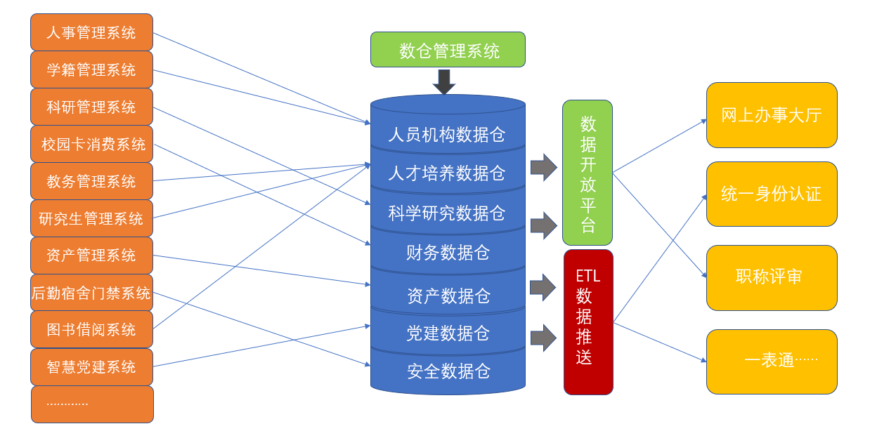
北京航空航天大学“七大数仓”体系架构
整个项目建设内容包含以下内容：
1、共享库重构和ETL迁移
将当前基于ODI的数据共享库进行重构，对所有当前上下行ETL进行迁移。重构时基本保持原状，不改变数据结构和代码，以维持与应用端的平滑一致性。重构的目标是获得完全的系统控制能力和所有配置信息的细节。
2、制定校级数据标准
结合当前业务和数据情况，通过深入部门的调研访谈形成校级数据标准，包含编码规则、代码集、数据集和相关被引用的国家标准和行业标准。
3、数据采集治理
通过ODI和数据治理工程，对业务系统中的数据进行采集、清洗、转换、聚合，形成符合校标的标准化数据集合，建设“七大数仓”。同时输出相关的知识信息，使数据全生命过程可视、可管、可控。
4、数据质量提升
对数据仓库的数据内容进行数据质量检测，将质量报告反馈到对应的负责部门以便其进行核实修正，使数仓中的数据最终符合各种应用对数据准确性和完整性的要求。
5、通过管理软件实现数据全生命周期管理
——数据治理软件：面向数据管理中心，提供数据标准、数据结构、数据属性、数据质量、数据接口、数据关系等方面的管理功能，用来承载和管理数据治理的知识库内容。
——数据开放平台：面向数据管理中心提供数据开放管理功能。包括数据源注册、封装、发布、授权、监控等功能，以API、数据库连接、文件下载等方式向应用端供给数据。
——数据资源目录：面向数据全生命过程中的各个参与者，使数据管理方与数据使用方实现互动，使数据治理的技术层与业务层融合为一体，实现数据流动全程信息呈现、数据资源按需可控使用、数据质量闭环管理、数据故障主动提醒、数据责任明确划分，最终实现数据全生命周期管理的功能。
6、通过制度建设实现数据全生命过程的规范操作和管理
使全校数据相关方在数据管理活动中明确遵循的一致性行为准则，并作为校级管理制度进行发布和执行，并将操作规范、访问权限等管理机制通过流程平台、数据资源目录等系统进行实现，使数据管理常态化、规范化、自动化。

建设内容
序号 | 目标 | 类别 | 产品/服务
1 |  | 数据治理 | 共享库的迁移
 |  |  | 业务数据采集
 |  |  | 数据清洗转换
 |  |  | 数据质量检测
 |  |  | 数据标准制定
 |  |  | 七大数仓建设
2 | 实现全生命周期数据管理 | 数据管理软件 | 日志处理工具
 |  |  | 数仓管理系统
 |  |  | 统一数据开放平台
 |  |  | 数据资源门户
3 | 制定完善的数据管理制度 | 数据管理制度建设 | 数据管理制度、办法

建设成效与价值
虽然北航的信息化建设在前期建设种已经取得了不俗的成绩，但是随着学校全面推动由传统教学向信息化教学方向的转变，学校业务需求也从以“管理为目标向以服务为目标”和“从以流程为中心向以数据为中心”的转变，原有的技术架构已无法满足学校新的业务需求，在这样的大背景下北航的信息化建设工作也在业务需求的驱动下不断完善。

数据集成方面
在数据集成方面，实现数字校园建设成果再利用，高效完成智慧校园资源储备，通过对前期数字校园时代共享库产物的继承与发展，我校在十三五期间，实现了对全校原有业务数据的集成以及预处理，主要包括以下内容：
- 集成32个业务系统，涉及23个业务部门
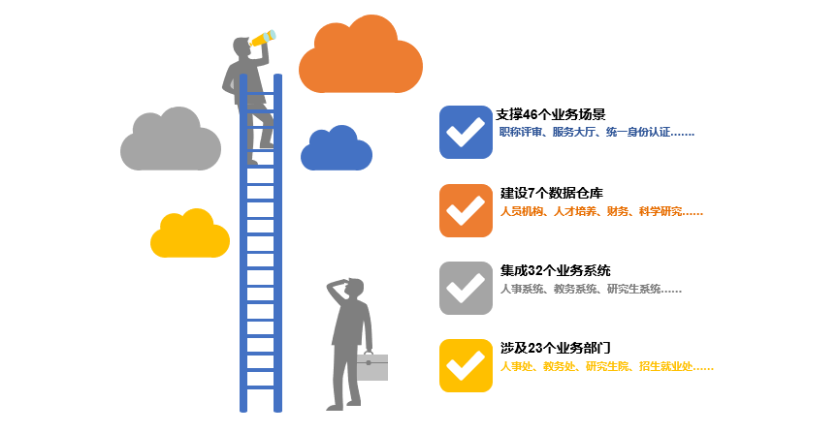

数据治理方面
在数据治理层面，完成了23个业务部门、32个业务系统数据的全面调研，以889张数据表为基础，建设了“七大主题数仓”体系。制定了《北京航空航天大学校级数据标准》基本解决了之前存在的数据质量问题，同时也对数据的全面性、完整性、准确性进行了补充。
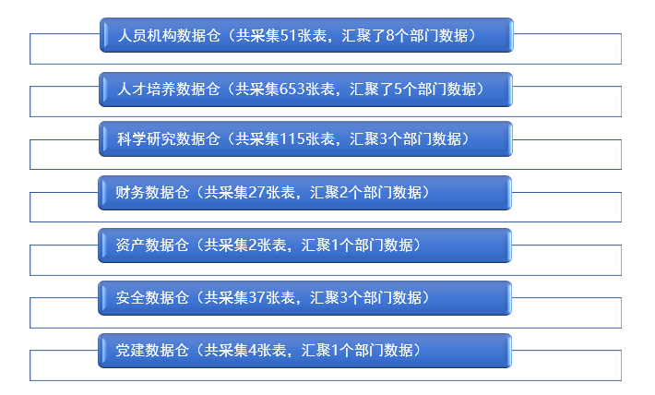
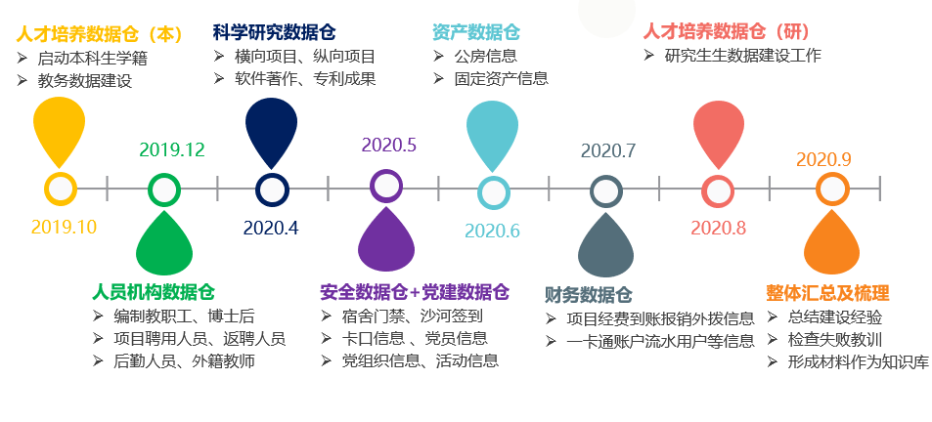

数据管理方面
通过数仓管理系统、统一数据开放平台、数据智能门户系统等数据管理系统，实现了数据进、存、管、出全生命周期的技术管理体系，帮助学校解决数据资产不清、流向不明、质量不高等多个问题，实现了数据资源面向各个不同角色，做到全校师生在数据资产管理各付其责。具体建成成果如下：
- 对于校领导：通过资源门户的总览界面可以直观的了解到数据资产现状，掌握数据提供排名情况、数据质量排名情况、数据标准遵循情况、数据问题处理情况等，既可以为校领导提供宏观层面的决策支撑，也可以让校领导根据数据使用需求自主完成excel电子表格数据的下载。
- 对于职能部门：通过数据资源门户的部门或主题界面可以让各个部门对每一张数据表的供需情况、流向情况和被使用情况，本部门需要的数据提供了在在线的申请界面，数据质量问题也可以直接溯源查看，不仅满足了部门对数据的知情权，还降低了各个部门使用数据的门槛。
- 对于广大师生：通过希嘉的数仓架构对学校“一网、一次、多端（PC端、移动端、自助端）”服务体系的支持，基本上解决了师生重复填报的问题。同时师生也可以通过数据门户直观的了解到与自身相关的所有数据到底分别由哪些部门产生，被用到了什么地方去，遇到数据质量问题在线上直接就可以发起处理申请。
- 对于信息中心：通过数据智能门户提升了信息中心对数据全生命周期和全流向的监管能力，对数据的变更及数据质量问题带来的影响也能够通过数据门户一目了然的知道，为学校提供了共享共建、共生共赢的信息化建设解决方案。
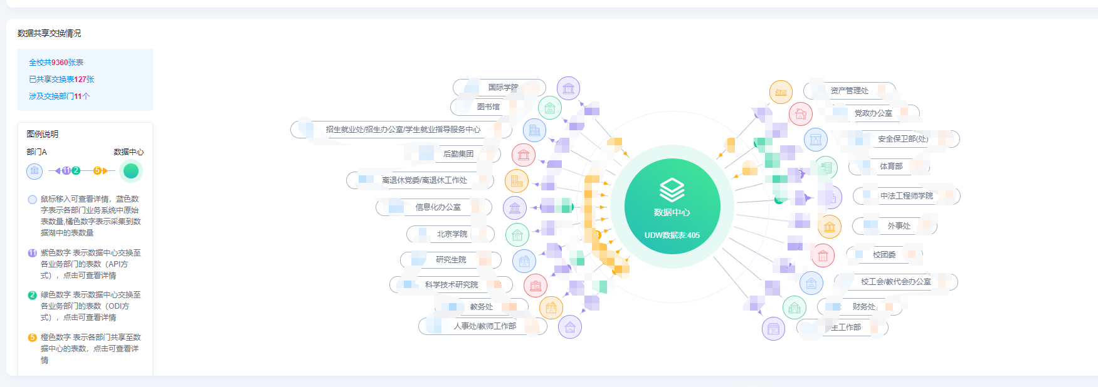
全校数据交换情况
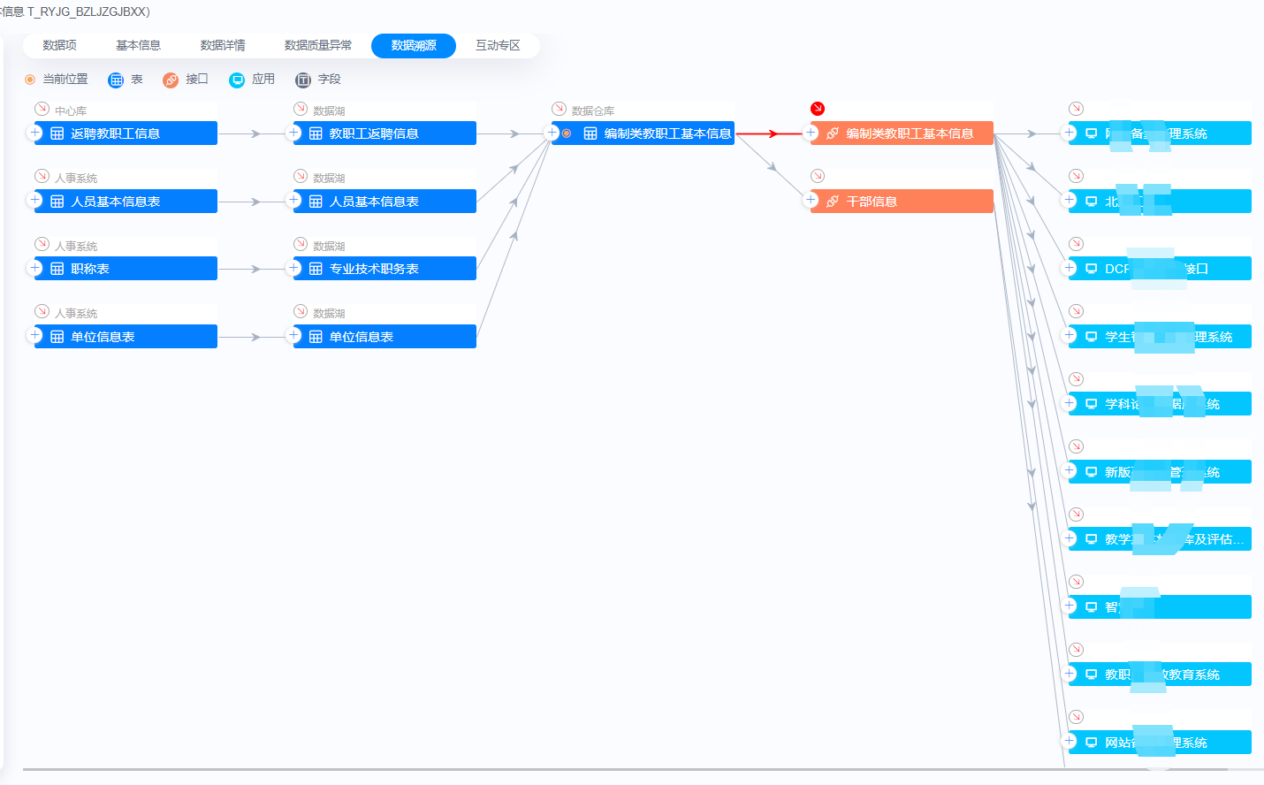
数据溯源链路图

数据服务方面
在数据服务层面，以学校实际业务需求形成数据集市，按照部门职能、业务需求、分析需求三个方向实现了主题数据集的萃取工作，改变以视图方式共享数据方式，建设数据资产超市，使数据使用者高效获取数据资源的同时，大幅度降低数据开发的工作量，提升了数据管理部门的服务响应效率，当前共创建数据接口323个，支撑了46个业务系统的正常运行，有效支撑了学校的日常管理和教育教学工作。
